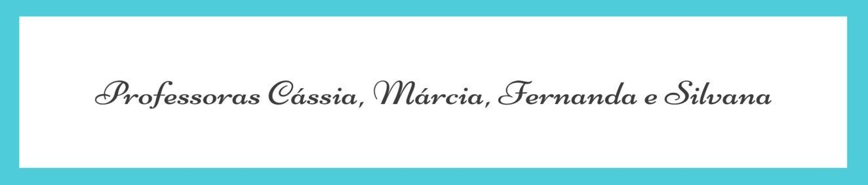
3º ANO

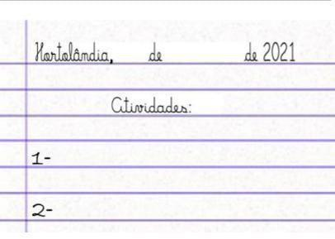
ATIVIDADES PARA 02 A 06 DE AGOSTO/2021

DIA DA SEMANA | ROTINA DIÁRIA DESCRIÇÃO DAS ATIVIDADES
Segunda-feira 02/08/2021 | Leitura diária: O folclore (Folclore Brasileiro em Animação Infantil)  Disponível no link: https://www.youtube.com/watch?v=eCLPV-uc5sw  Português: Vamos aprender um pouquinho sobre o folclore brasileiro. Assista ao vídeo sobre folclore que a professora irá disponibilizar para vocês, em seguida escreva em seu caderno um pequeno texto explicando o que você entendeu  sobre o que é o folclore. Para finalizar, vamos resolver uma cruzadinha bem divertida.
Terça-feira 03/08/2021 | Leitura diária: Lendas do folclore brasileiro. Disponível no link:  https://www.youtube.com/watch?v=-ugY2x2OLpc  1- Historia/Geografia: Vamos entender um pouquinho mais sobre as diversas lendas do folclore Brasileiro  Arte: Que tal fazer uma atividade de arte e exercitar a criatividade? Dê uma olhadinha na atividade de Arte em nosso BLOG.
Quarta-feira 04/08/2021 | Leitura diária: Série Juro que vi / A lenda do Saci.  Disponível no link https://www.youtube.com/watch?v=zcQEPXPD-P0  Matemática: 1- Vamos resolver algumas situações-problema.  Educação Física: Que tal se exercitar um pouquinho? Dê uma olhadinha no BLOG, na atividade preparada pelo professor de Educação Física!
Quinta-feira 05/08/2021 | Leitura diária: Lenda da mandioca: Turma do folclore: Disponível no link https://www.youtube.com/watch?v=zSBsJTSX3AE  Ciências: Vamos aprender um pouco mais sobre o som, através das cantigas de  roda, que fazem parte do nosso folclore brasileiro.  Inglês: Hoje é dia de aprender uma nova língua: vamos estudar Inglês! Dê uma olhadinha no BLOG.
Sexta-feira 06/08/2021 | Leitura diária: Lenda da Matinta Pereira: Turma do folclore. Disponível no link: https://www.youtube.com/watch?v=o_jBPPEa-mo  Atividades: Vamos aprender um pouquinho sobre as brincadeiras do folclore brasileiro e nos divertir construindo uma linda peteca com materiais recicláveis.

Vamos aprender um pouquinho essa semana sobre o folclore brasileiro e sua origem. Assista ao vídeo que a professora disponibilizou para você no grupo da sala ou leia o texto sobre o Folclore Brasileiro e algumas lendas, em seguida faça em seu caderno um pequeno texto contando o que você aprendeu sobre o que é o folclore.
O folclore: Disponível no link: https://www.youtube.com/watch?v=eCLPV-uc5sw
Para finalizar resolva a cruzadinha abaixo, a resposta pode ser registrada em seu caderno.

SEGUNDA-FEIRA (02/08)
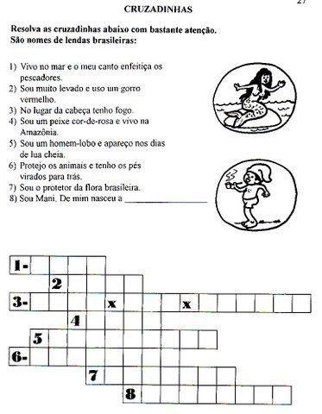

TERÇA-FEIRA (03/08)
Vamos aprender um pouquinho mais sobre o folclore brasileiro.
O que são lendas: As lendas são narrativas de origem popular, criadas e transmitidas oralmente. São produções que nascem da imaginação coletiva de um grupo de pessoas ou de um povo. Por meio destas histórias, expressam-se fantasias, medos, dúvidas e incompreensões.

Atividade
- Pesquise 01 lenda de cada região brasileira

REGIÃO NORTE :___________________________________________ REGIÃO NORDESTE :________________________________________ REGIÃO CENTRO-OESTE :____________________________________ REGIÃO SUDESTE :_________________________________________ REGIÃO SUL:______________________________________________
Escolha uma das lendas citadas acima, em seguida faça a reescrita da lenda, ou seja, recontá-la com suas palavras, sem se esquecer de colocar o título da lenda, utilizar os parágrafos e pontuações necessárias.

______________________________________________________________________________________________________________________________________________________________________________________________________________________________________________________________________________________________________________________________________________________________________________________________________________________________________________________________________________________________________________________________________________________________________________________________________________________________
______________________________________________________________________________________________________________________________________________________________________________________________________________________________________________________________________________________________________________________________________________________________________________________________________________________________________________________________________________________________________________________________________________________________________________________________________________________________
_____________________________________________________________________________________________________

QUARTA-FEIRA (04/08)

Vamos resolver algumas situações problemas

  - Os Lobisomens podem parecer assustadores, mas o Lobisomem Lourival gosta mesmo é de coletar ossinhos e uivar para a lua. Ele consegue coletar 14 ossos por noite. Quantos ossinhos Lourival vai conseguir coletar em uma semana?

  - Uma mula-sem-cabeça tem 4 patas. Imagine uma reunião com 32 mulas. Quantas patas haveria ao todo nessa reunião?

  - O Saci quer fazer uma cerca de pinheiros no seu sítio. Ele vai plantar 154 pinheiros ao todo. Já plantou 105. Quantos pinheiros faltam plantar?

  - Dona Cuca muito esperta encheu seu caldeirão com 15 aranhas, 12 sapos, 08 lagartixas e 24 morcegos para fazer uma poção. Quantos animais dona Cuca usou em sua porção?

  - Foi realizada uma pesquisa na escola sobre as lendas preferidas do folclore brasileiro,onde os alunos escolheram seu personagem preferido:
Atenção: Ao lado no gráfico tem a tabela com o nome dos personagens e a quantidade de votos que cada um recebeu.
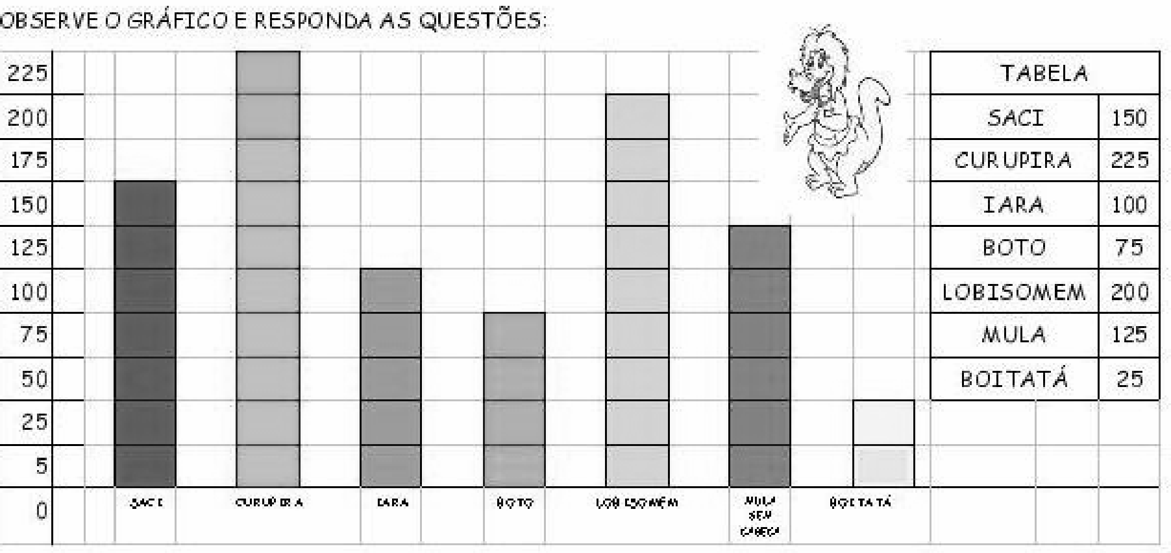

Copie a pergunta e Responda em seu caderno:

a)Qual o personagem favorito dos alunos?
- Que personagem menos escolhido ?
- Quantas escolhas teve o lobisomem ?
- Que personagem teve 150 escolhas ?

QUINTA-FEIRA (05/08)

Músicas Folclóricas
As músicas folclóricas são canções populares e tradicionais que fazem parte da sabedoria de um povo. Esse tipo de manifestação musical é transmitido pela tradição oral e, muitas vezes, o autor da mesma já foi esquecido ou nem mesmo chegou a ser conhecido. Na criação de uma música, o compositor leva em conta todas as propriedades do som: intensidade, duração, altura e timbre. O autor também leva em consideração os tempos de silêncio.

Essas músicas são conhecidas como cantigas de roda. Vamos apreciar algumas músicas folclóricas: Clique no link abaixo da letra da música para ouvir a canção.

O Cravo e a Rosa  O cravo brigou com a rosa, Debaixo de uma sacada, O cravo saiu ferido,  E a rosa despedaçada. O cravo ficou doente, A rosa foi visitar,  O cravo teve um desmaio, E a rosa pôs-se a chorar.  LINK https://www.youtube.com/watch?v=MHeVf0B7k28 | Pombinha Branca  Pombinha branca, que está fazendo? Lavando roupa pro casamento  Vou me lavar, vou me trocar Vou na janela pra namorar  Passou um moço, de terno branco Chapéu de lado, meu namorado Mandei entrar  Mandei sentar Cuspiu no chão  Limpa aí seu porcalhão!  LINK: https://www.youtube.com/watch?v=5dQZfW-IQvg | Marcha Soldado Marcha soldado  Cabeça de papel  Quem não marchar direito Vai preso pro quartel  O quartel pego fogo A polícia deu sinal  Acode, acode, acode a bandeira nacional  LINK: https://www.youtube.com/watch?v=8Dwr0wgrt0E

Você pode apreciar mais algumas músicas de roda que fazem parte do nosso folclore nesse link abaixo: https://www.youtube.com/watch?v=Q8ou8bcWITU

Atividade
1- Complete a cruzadinha com as propriedades do som (timbre, duração, intensidade, altura) em cada situação.
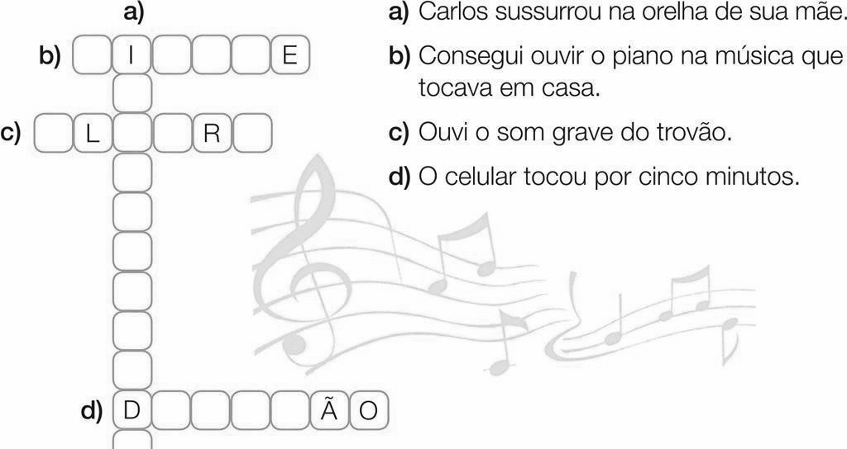
SEXTA-FEIRA (06/08)

As brincadeiras folclóricas, também conhecidas como brincadeiras de rua ou tradicionais, são jogos que nasceram da cultura popular. Elas fazem parte dos hábitos e costumes populares e são passadas de geração em geração ao longo do tempo. Brincadeiras como bolinha de gude, amarelinha, peão, peteca, queimada, pega-pega, corre cotia, entre outras brincadeiras fazem parte da infância dos brasileiros há muitas gerações. Agora vamos nos divertir?

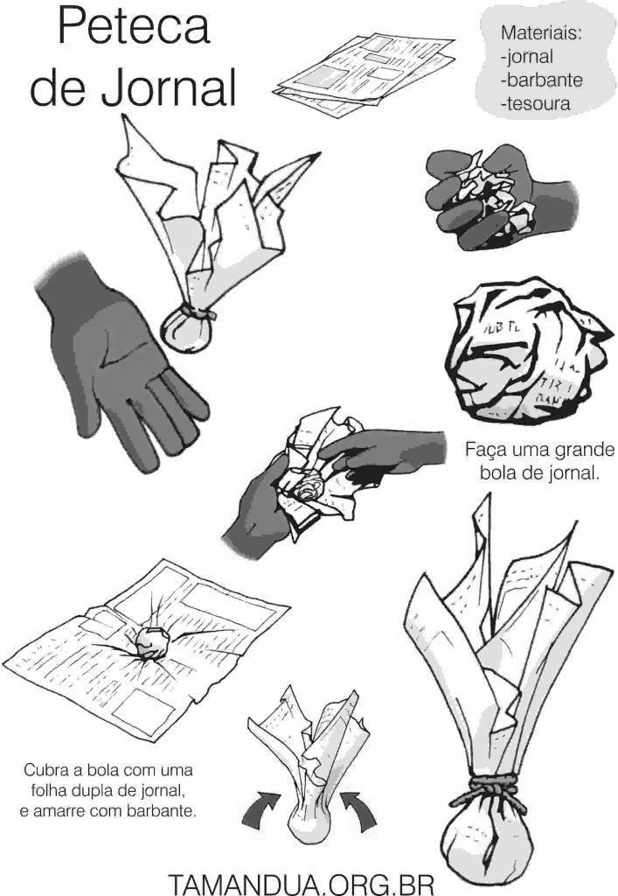
Vamos aprender a fazer uma peteca com materiais recicláveis que temos em casa! Segue abaixo as instruções de como montar sua peteca. Você também pode assistir ao vídeo com as instruções no link a seguir: https://www.youtube.com/watch?v=CUncBTo4ERs . Depois de pronta é só se divertir.

